Fuglekikking med guide i Haldenkanalen regionalpark
Har du aldri sett en fugl gjennom kikkert eller er du ivrig fuglekikker som bare trenger en lokal til å vise hvor artene finnes? Uansett hva du ønsker skal vi gi deg en god naturopplevelse med fugler i fokus. Guiden er en engasjert økolog som har en spesielt stor interesse for fugler, og enda større for rovfugler. Han jobber som utmarkskonsulent så det blir natur på heltid og han kjenner utmarka i regionalparken som sin egen lille hageflekk.
Ønsker du å bare lære litt om fugler eller se noen nye arter, kan en tur til ett av fugletårnene passe bra. Ønsker du å se en spesifikk art, og/eller få fine bilder av den, kan vi planlegge en tur for å finne akkurat den.

Ta kontakt med Nikolai Aarseth Krøgenes, tel.: 984 43 620 for bestilling av tur.

Vi tilpasser turen helt etter ønsker, men under er det to forslag til turer som kan passe for de fleste:

Gjølsjøen fugletårn
Gjølsjøen er en næringsrik og grunn sjø, omgitt av kulturlandskap og større skogsområder. At det er en næringsrik sjø og at det er stor variasjon i naturtyper i området betyr at artsrikdommen er stor. Her hekker mange spennende fuglearter og det er en viktig rasteplass under trekket på våren og høsten. Sjansen er stor for å se en jaktende rovfugl eller en sjelden våtmarksfugl.
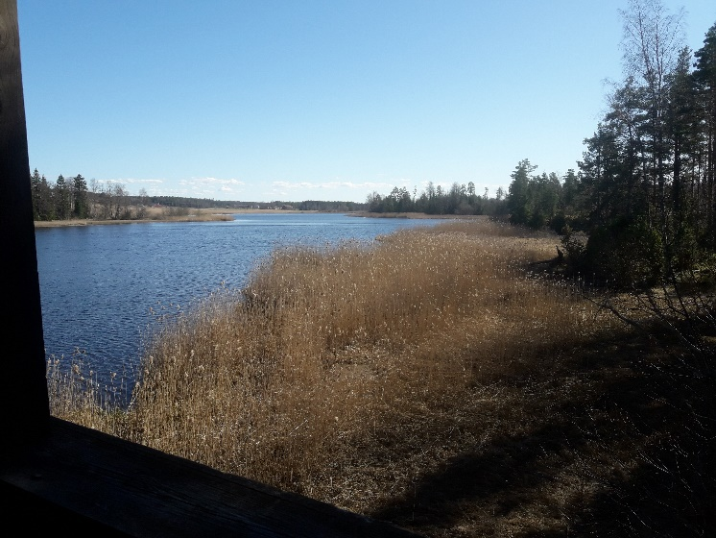
Oppmøte: Parkeringsplass Brårudtangen, ved siden av Sluseporten BåtCafé, Engebret Soots vei 14, hvor dere kan bli med i bilen til guiden og/eller kjøre egen bil etter
Varighet: 2 timer
Utstyr: Klær etter vær (blir fort kaldt når man står stille). Vi har med kikkerter til opptil 10 personer
Pris: 1200 kr for opptil fire personer, og 200 kr per person etter det
Rovfugler Hemnessjøen
Hemnessjøen er en større sjø som også er næringsrik og er omgitt av kulturlandskap og kuperte skogsområder. I tillegg er det mange små øyer og mye variasjon i dybden. Artsrikdommen er stor både i vann og på land, derfor er det to naturreservater i sjøen. Flere rovfugler hekker i vannkanten som fiskeørn og sivhauk, mens havørn ofte dukker opp. Og fra vannet er det lett å få øye på musvåk, vandrefalk, tårnfalk, lerkefalk, dvergfalk, spurvehauk og kanskje til og med hønsehauk. På grunn av den store variasjonen i naturtyper og topografi rundt sjøen.
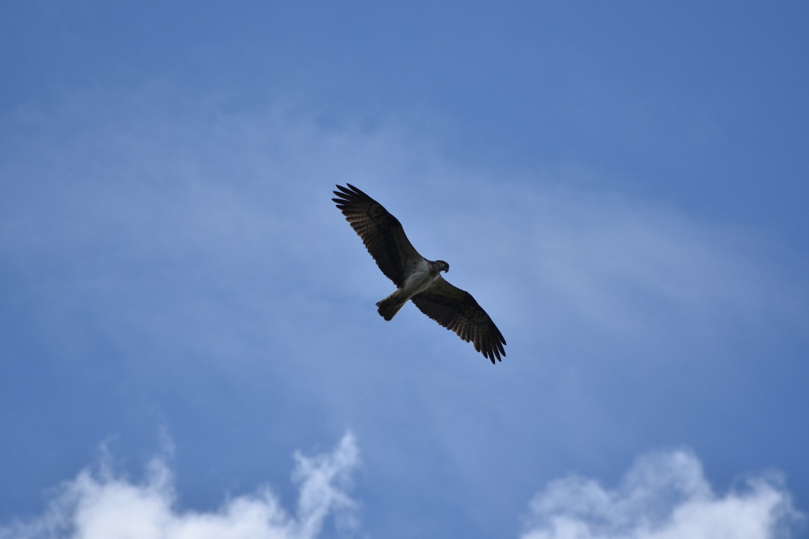
Oppmøte: Kollerud gård, Kollerudveien 84, 1970 Hemnes. Ikke parker i veien for andre biler
Varighet: 2 timer i båt
Utstyr: Redningsvest hvis du har, og klær etter vær (blir fort kaldt når man sitter stille i båt). Vi har med kikkerter til opptil 4 pers.
Pris: 2200 kr (maks 4 personer)

